Modstandskampens sidste vidner

Dokumentar, CFU

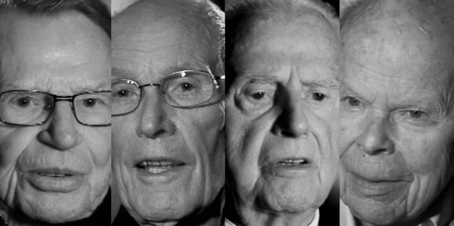

I skal se programserien *Modstandskampens sidste vidner* (2013) på fire afsnit om modstandsbevægelsens hårde kerne på kun et par tusind i alt, der kæmpede med livet som indsats. I dokumentaren fortæller fire modstandsfolk om, hvorfor de gik ind i modstandsbevægelsen og hvad de oplevede.

Formålet med lektionen er at belyse modstandsfolkenes motiver og dilemmaer.

**Før filmen**

I deles i fire grupper, som hver ser afsnit 1, 2, 3 og 4 af dokumentaren *Modstandskampens sidste vidner* (2013).

**Under filmen**

1. Hvem er hovedpersonen, og hvad er hans baggrund?
2. Hvorfor gik han – ifølge ham selv – ind i modstandskampen?
3. Hvordan tog han springet fra dagligliv til modstandskamp?
4. Hvilke dilemmaer var forbundet med modstandskampen?
5. Hvordan ser han på sine egne handlinger i dag?

**Efter filmen**

Præsenterer på skift jeres hovedpersoner og deres historie. Diskuter derefter, hvad deres motiver var og hvilke dilemmaer (personlige, politiske, etiske) modstanden var forbundet med.

**Klassediskussion**

Hvordan kan serien bruges som kilde til modstandskampen?

Konklusion

Hvad motiverede de danske modstandsfolk, og hvilke dilemmaer stod de med?